芒市第一中学2017年春季学期期中考试高二生物试卷
考试时间:90分钟 卷面分: 100分 制卷人： 杨颖萍 审卷人： 寸金民
考生须知：
1.本试卷分第Ⅰ卷（选择题）和第Ⅱ卷（非选择题）两部分。
2.第Ⅰ卷和第Ⅱ卷的答案都要填写在答题卡上，做在试卷上不得分。
第Ⅰ卷 选择题（共60分）
- 选择题（本题共30小题，每小题2分,共60分.在每题给出的四个选项中只有一个选项是符合题目要求,请把正确选项的字母写在答题卡上）
1.某学习小组以樱桃番茄为材料进行果酒、果醋发酵实验。下列叙述正确的是 ( )
A. 酵母菌是嗜温菌，所以果酒发酵所需的最适温度较高

B. 先供氧进行果醋发酵，然后隔绝空气进行果酒发酵
C. 与人工接种的发酵相比，自然发酵获得的产品品质更好
D. 适当加大接种量可以提高发酵速率、抑制杂菌生长繁殖Ziyuanku.com
2. 下列关于果酒和果醋制作的叙述，不正确的是 ( )
A. 制作果酒时瓶口要密闭，而制作果醋时中断通氧可能会引起醋酸菌死亡
B. 在变酸的果酒表面观察到的菌膜是醋酸菌在液面大量繁殖而形成的
C. 温度对酵母菌进行酒精发酵的影响很大，而对醋酸菌进行的发酵影响不大
D. 制作果酒和果醋时都应用体积分数为70%的酒精对发酵瓶进行消毒，并注意无菌操作
3.下列关于腐乳制作的叙述中，错误的是 ( )
A. 毛霉可利用蛋白酶将蛋白质分解成小分子肽和氨基酸
B. 豆腐胚表面有毛霉、青霉、曲霉等微生物，它们之间存在竞争关系
C. 腐乳的前期制作温度应控制在15～18 ℃环境条件下
D. 加入较多的酒既能调味又能缩短腐乳成熟的时间
4. 在果酒、果醋和腐乳制作过程中，都要防止微生物污染，下列有关叙述正确的是( )
A. 果醋发酵阶段应封闭充气口，防止杂菌进入
B. 腌制腐乳的卤汤中应含有12%左右的酒以抑制细菌的增殖
C. 利用自然菌种发酵果酒时，将封有葡萄汁的发酵瓶进行高压灭菌Ziyuanku.com
D. 将长满毛霉的豆腐放在瓶中，并逐层加盐，接近瓶口部分的盐要铺薄一些
5．下列关于用塑料瓶制作果酒和果醋的叙述，正确的是 ( )
A．为了提高果酒的产出量，果汁应尽量装满发酵瓶
B．醋酸发酵阶段应封闭充气口，防止杂菌污染
C．制果酒和果醋的过程中每天需适时拧松或打开瓶盖
D．果酒制成后，可将装置转移至温度较高的环境中制果醋
6．下图表示果酒和果醋制作过程中的物质变化过程，下列叙述正确的是 ( )
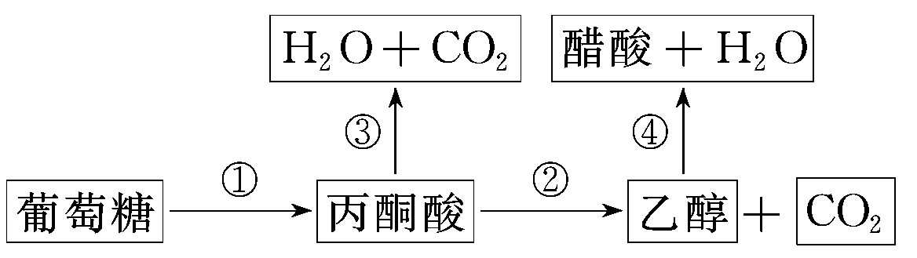
A．过程①和②都只能发生在缺氧条件下
B．过程①和③都只发生在酵母细胞的线粒体中
C．过程③和④都需要氧气的参与
D．过程①～④所需的最适温度基本相同
7．下列关于果酒和果醋的制作原理、发酵过程的叙述中，错误的是 ( )
A．果酒和果醋的发酵菌种不同，但代谢类型相同
B．制作果酒和果醋时都应用体积分数为70%的酒精对发酵瓶消毒
C．变酸果酒的表面观察到的菌膜可能是醋酸菌的菌落
D．果酒和果醋的制作可用同一装置，但需控制不同发酵条件
8．下图为泡菜腌制过程中亚硝酸盐含量变化的曲线，正确的是 ( )

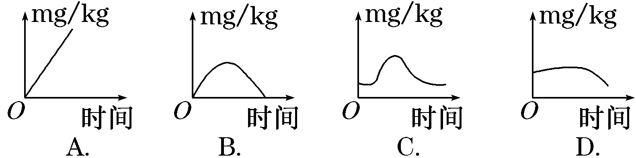

9．果醋的制作原理为 ( )
A．醋酸菌将C₂H₅OH还原为醋酸
B．醋酸菌将C₂H₅OH氧化成醋酸
C．醋酸菌将C₂H₅OH分解成CO₂和醋酸
D．醋酸菌能将C₂H₅OH直接氧化成醋酸，不需生成中间物质乙醛
10．关于测定亚硝酸盐含量实验操作的有关叙述，正确的是 ( )
A．泡菜制作需要配制盐水，其中盐与水的质量比为4∶1
B．在盐酸酸化条件下，亚硝酸盐与对氨基苯磺酸发生重氮化反应形成玫瑰红色染料
C．制备样品处理液，加入氢氧化铝乳液的目的是除去色素等杂质，得到澄清溶液
D．泡菜腌制时间长短会影响亚硝酸盐含量，但温度和食盐的用量不影响其含量
11.下列关于微生物培养和利用的叙述不正确的是 ( )
A．利用稀释涂布平板法只能分离微生物不能对微生物进行计数
B．接种时连续划线的目的是将聚集的菌种逐步稀释获得单菌落
C．以尿素为唯一氮源且含酚红的培养基可选择和鉴别尿素分解菌
D．用大白菜腌制泡菜的过程中亚硝酸盐含量变化是先增加后减少

12.某研究小组从有机废水中分离微生物用于废水处理。下列叙述正确的是 ( )中·华.资*源%库 ziyuanku.com
A. 培养基分装到培养皿后进行灭菌
B. 转换划线角度后需灼烧接种环再进行划线
C. 接种后的培养皿须放在光照培养箱中培养
D. 培养过程中每隔一周观察一次
13．制备牛肉膏蛋白胨固体培养基的下列操作中，不正确的是 ( )
A. 操作流程是计算、称量、溶化、灭菌和倒平板
B. 将称好的牛肉膏连同称量纸一同倒入烧杯中再加水、去纸
C. 灭菌后向牛肉膏蛋白胨溶液中加2%琼脂，并使其溶解
D. 将培养基冷却到约50 ℃时，在酒精灯火焰附近倒平板
14. 关于消毒灭菌的说法，正确的是 ( )
A. 干热灭菌法适用于一切微生物培养器材的灭菌，如金属用具
B. 高压蒸汽灭菌法的压力一般为121 kPa，温度为100 ℃
C. 通过煮沸消毒法可以杀死所有病原微生物及其芽孢
D. 接种过程中，试管口可以通过灼烧灭菌法灭菌
15．某学者研究被石油污染过的土壤中细菌数量，从中筛选出能分解石油的细菌。操作错误的是 ( ) 中·华.资*源%库 ziyuanku.com
A. 利用平板划线法对细菌进行计数
B. 用以石油为唯一碳源的培养基筛选
C. 采用稀释涂布平板法分离菌种
D. 称取和稀释土壤样品时应在火焰旁
16. 有些细菌含有尿素分解酶，能将尿素琼脂培养基中的尿素分解生成氨，氨溶于水变成氢氧化铵，导致培养基变成碱性，使酚红指示剂呈现红色。下列能选择出分解尿素的细菌的培养基是 ( )
A. KH₂PO₄，Na₂HPO₄，MgSO₄·7H₂O，葡萄糖，尿素，琼脂，水
B. KH₂PO₄，Na₂HPO₄，MgSO₄·7H₂O，葡萄糖，琼脂，水
C. KH₂PO₄，Na₂HPO₄，MgSO₄·7H₂O，尿素，琼脂，水
D. KH₂PO₄，Na₂HPO₄，MgSO₄·7H₂O，牛肉膏，蛋白胨，琼脂，水
17．用平板划线法或稀释涂布平板法纯化大肠杆菌时 ( )
①可以用相同的培养基
②都需要使用接种针进行接种
③都需要在火焰旁进行接种
④都可以用来计数活菌
A．①② B．③④
C．①③ D．②④

18．下列关于微生物的培养和分离的叙述中，不正确的是 ( )
A．细菌能在液体培养基中以二分裂方式迅速扩增
B．噬菌体或大肠杆菌可在蛋白胨培养基中增殖
C．灭菌的目的是消灭与培养菌竞争的杂菌
D．稀释涂布法分散细菌得到单菌落的效果更好
19．下列关于微生物的分离和培养的有关叙述，错误的是 ( )
A．微生物培养前，需对培养基进行消毒
B．分离土壤中不同的微生物，要采用不同的稀释度
C．测定土壤样品中的细菌数目，常用菌落计数法中·华.资*源%库 ziyuanku.com
D．分离能分解尿素的细菌，要以尿素作为培养基中唯一的氮源
20．下列是关于“检测土壤中细菌总数”实验操作的叙述，其中错误的是 ( )
A．用蒸馏水配制牛肉膏蛋白胨培养基，经高温、高压灭菌后倒平板
B．取10⁴、10⁵、10⁶倍的土壤稀释液和无菌水各0.1 mL，分别涂布于各组平板上
C．将实验组和对照组平板倒置，37℃恒温培养24～48小时
D．确定对照组无菌后，选择菌落数在300以上的实验组平板进行计数
21.在玫瑰精油的提取中,为什么要进行冷凝回流 ( )
A.将芳香油变成液态便于回收
B.操作方便
C.防止容器受热不均而炸裂
D.提高出油率
22． 胡萝卜不含有维生素A，但医学界却推荐多食用胡萝卜，其理由是 ( )
A．它含有丰富的维生素A
B．它含有丰富的胡萝卜素
C．其中的胡萝卜素可转变成维生素A 中·华.资*源%库 ziyuanku.com
D．其中的胡萝卜素可转变成维生素D
23.在植物芳香油的提取选取的原料，相应精油的名称及适宜的提取方法不正确的是( )
A．玫瑰花、玫瑰精油、压榨法
B．橘皮、橘皮精油、压榨法
C．茉莉花、茉莉浸膏、萃取法
D．薰衣草茎叶、薰衣草油、蒸馏法
24. 萃取法提取的胡萝卜素粗品可通过纸层析法进行鉴定，其原理是 ( )
A．色素提取液中不同色素已分层
B．阳光的照射使各种色素已分层
C．各种色素随层析液的扩散速度不同中·华.资*源%库 ziyuanku.com
D．石油醚中丙酮使色素溶解，并使彼此分离的扩散速度不同
25.提取胡萝卜素和玫瑰精油时都需要加热，但是用萃取法提取胡萝卜素时，采用水浴加热法；而用水蒸气蒸馏法提取玫瑰精油时，可以用直接加热法，其原因是 ( )
A．前者需要保持恒温，后者不需要恒温
B．前者容易蒸发，后者不容易蒸发
C．胡萝卜素不耐高温，玫瑰精油耐高温
D．前者烧瓶里含有机溶剂，易燃易爆，后者是水

26.柑橘、柠檬芳香油的制备通常使用压榨法而不是水中蒸馏法，这是因为 ( )
①水中蒸馏会导致原料焦糊
②柑橘、柠檬芳香油易溶于水
③会使芳香油有效成分水解
A．①② B．①③ C．②③ D．①②③
27.植物芳香油是天然香料，下列有关说法不正确的是 ( )
A.植物芳香油是从植物不同器官提取的
B.植物芳香油易溶于有机溶剂，具有挥发性
C.植物芳香油组成简单，主要由苯组成
D.用玫瑰提取的玫瑰精油是植物芳香油的一种
28．下列橘皮精油提取操作中，应该注意的问题是 ( )
①橘皮在石灰水中浸泡时间为10小时以上
②橘皮要浸透，压榨时才不会滑脱
③压榨液的黏稠度要高，从而提高出油率
④压榨时加入0.25%的小苏打和5%的硫酸钠
A．①②③ B．②③④ C．①②④ D．①③④
29. 下列是对胡萝卜素的提取过程中的分析，其中正确的是 ( )
A.把新鲜的胡萝卜切成米粒大小的颗粒烘干时，温度越高、干燥时间越长，烘干效果越好。
B.在萃取过程中，在瓶口安装冷凝回流装置是为了防止加热时有机溶剂的挥发。
C.在浓缩干燥前，没有必要进行过滤。
D.将滤液用蒸馏装置进行蒸馏，要收集蒸发出去的液体，蒸发出去的是胡萝卜素，留下的是有机溶剂。
30. 胡萝卜素的提取实验流程正确的是 ( )
A.胡萝卜→粉碎→萃取→干燥→浓缩→过滤→胡萝卜素
B.胡萝卜→粉碎→过滤→干燥→萃取→浓缩→胡萝卜素
C.胡萝卜→粉碎→过滤→萃取→干燥→浓缩→胡萝卜素
D.胡萝卜→粉碎→干燥→萃取→过滤→浓缩→胡萝卜素

第Ⅱ卷（非选择题共40分）
- 非选择题（本题共4个小题，每空1分,共40分）
31. ( 12分)回答下列有关传统发酵技术的问题：
(1)果酒制作离不开酵母菌，与醋酸杆菌相比，酵母菌在结构上的主要特点是_________________________。果酒制作过程中，接种完成后要先向发酵罐中通入一段时间的无菌空气，目的是_________________________________。果酒制作是否成功，需发酵后用______________来鉴定，在_____条件下，该物质与酒精反应呈现__________色。
(2)千百年来，腐乳一直受到人们的喜爱，腐乳生产工艺如下：
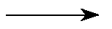
现代科学研究证明，a过程有多种微生物参与，其中起主要作用的是_____。经过发酵后的腐乳味道鲜美，易于消化吸收的原因是：_______________________________________________________。
(3)制作泡菜时，所用盐水需煮沸，其目的是____________________。为了缩短制作时间，有人还会在冷却后的盐水中加入少量陈泡菜液，加入陈泡菜液的作用是________________________。泡菜制作过程中，乳酸发酵的过程即为乳酸菌进行________的过程。从开始制作到泡菜品质最佳这段时间内，泡菜液逐渐变酸。这段时间内泡菜坛中乳酸菌和其他杂菌的消长规律是_____________________________，原因是________________________。

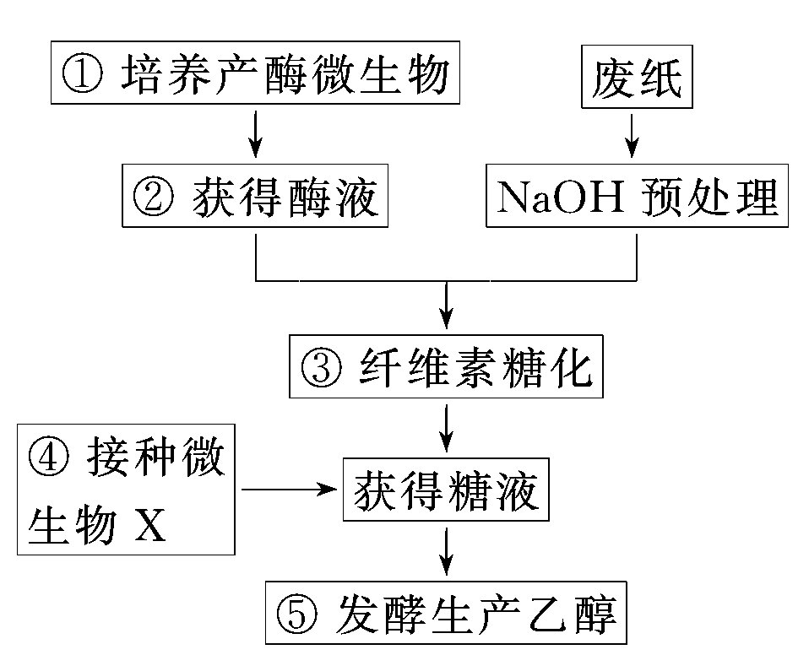
32．( 9分)现在大力提倡无纸化办公，但是每年仍然不可避免地产生大量的废纸。废纸的主要成分是木质纤维，人类正努力将其转化为一种新的资源——乙醇。如图是工业上利用微生物由纤维素生产乙醇的基本工艺流程，请回答相关问题：
(1)自然界中①环节需要的微生物大多分布在__________的环境中。将从土壤中获得的微生物培养在以________为唯一碳源、并加入__________的培养基上，筛选周围有________的菌落。
(2)在如上所述的筛选过程中获得了三个菌落，对它们分别培养，并完成环节②，且三种等量酶液中酶的浓度相同，则你认为三种酶液的活性________(一定相同、不一定相同、一定不同)，可以通过__________________________进行定量测定。
(3)根据测定结果，①环节常选择木霉，则②中获得的酶是________酶。
(4)生产中可以满足④环节的常见菌种是________，为了确保获得产物乙醇，⑤环节要注意________________________________。

33. ( 9分)烧伤病人容易感染绿脓杆菌，引起化脓性感染，比阿培南、美罗培南、头孢菌素和碳青霉烯类抗生素都是非常经典的抗绿脓杆菌的药物。临床使用抗生素前，有时需要做细菌耐药实验。实验时，从病人身上获取少量样本，按照一定的实验步骤操作，以确定该病人体内的绿脓杆菌对不同抗生素的敏感性。
(1)获取绿脓杆菌单菌落：配制适于绿脓杆菌生长的培养基，培养基中的营养成分一般含有________、________、水和无机盐，调节pH至7，灭菌处理，待培养基冷却至50 ℃时，在________附近倒平板。经过选择培养、鉴别等步骤获得单菌落。
(2)检测绿脓杆菌对不同抗生素的敏感性：取该单菌落适当稀释，用___________法接种于固体培养基表面，使其均匀生长，布满平板。将分别含等剂量的比阿培南、美罗培南、头孢菌素和碳青霉烯类抗生素的同大小的滤纸片均匀置于该平板的不同位置，适宜条件下培养一段时间，结果是含不同抗生素的滤纸片周围均出现透明圈，这说明绿脓杆菌对上述抗生素________；含头孢菌素的滤纸片周围的透明圈比含美罗培南的小，这说明________________________________；含比阿培南、碳青霉烯类的滤纸片周围的透明圈也比含美罗培南的小，且比阿培南透明圈中出现了一个菌落，请推测此菌落产生的可能原因：一是________________，二是___________________________________。
(3)根据上述实验结果，为达到抗绿脓杆菌的目的，对于该患者来说最好应选用抗生素________。

34．( 10分)回答下列有关植物有效成分提取和鉴定的问题：
(1)植物芳香油的提取方法有___________________。玫瑰精油是制作高级香水的主要成分，其提取方法主要是用___________。将鲜玫瑰花瓣和清水经水蒸气蒸馏后，收集到的产物是 ____________，需加入一定量的________使其分层，玫瑰精油分布于液体的_____层，用分液漏斗分离的油层中还要加入________________以除去水分。
(2)根据胡萝卜素易溶于有机溶剂的特点，可以考虑采用 ________法提取胡萝卜素。其提取效率主要取决于____________________，同时还受原料颗粒大小、含水量等条件的影响；一般来说，原料颗粒小，________________________，需要提取的物质就能充分溶解，萃取效果就好。提取的胡萝卜素粗品可通过________进行鉴定。

芒市第一中学2017年春季学期期中考试高二生物试卷
参考答案
- 选择题（本题共30个小题，每小题2分,共60分）
1 | 2 | 3 | 4 | 5 | 6 | 7 | 8 | 9 | 10
D | C | D | B | D | C | A | C | B | C
11 | 12 | 13 | 14 | 15 | 16 | 17 | 18 | 19 | 20
A | B | C | D | A | A | C | B | A | D
21 | 22 | 23 | 24 | 25 | 26 | 27 | 28 | 29 | 30
A | C | A | C | D | B | C | C | B | D
- 非选择题（本题共4个小题，每空1分,共40分）
31.( 12分)
(1)有成形的细胞核 在有氧条件下，使酵母菌迅速繁殖，增加数量
重铬酸钾溶液 酸性 灰绿
(2)毛霉 毛霉将豆腐中的蛋白质分解成小分子的肽和氨基酸
(3)杀灭杂菌 增加乳酸菌数量 无氧呼吸
乳酸菌数量增多，杂菌数量减少 乳酸菌比杂菌更为耐酸
32. (9分)
(1)富含纤维素 纤维素 刚果红 透明圈
(2)不一定相同 对纤维素酶分解纤维素后所产生的葡萄糖
(3)纤维素
(4)酵母菌 发酵装置的密闭性(或保证无氧条件等)
33. ( 9分)
(1)碳源 氮源 酒精灯火焰
(2)涂布 敏感 绿脓杆菌对头孢菌素的敏感性比对美罗培南弱
杂菌污染 抗比阿培南的绿脓杆菌(或绿脓杆菌产生耐药性突变)形成的菌落
(3)美罗培南
34. ( 10分)
(1)蒸馏、压榨、萃取等 水蒸气蒸馏法 油水混合物 氯化钠 上 无水Na2SO4
(2)有机溶剂萃取 有机溶剂的性质和使用量 萃取的温度高、时间长 纸层析

